资产盘点操作帮助

**（资产领用人）**

**2025年4月**

### 业务流程简述

个人清查盘点是指：国有资产与实验室管理处发布盘点计划后，每位老师需要对自己名下的资产进行清查盘点，个人在盘点任务中为主要角色，单位管理员为辅助角色。

清查盘点流程：

1. 主管发布盘点计划；
2. 个人提交盘点结果；
3. 单位资产管理员监控、管理、审核；
4. 主管复核；
5. 业务办结。

### 2.领用人PC端盘点

#### 2.1 盘点入口

**第一种操作：**

个人盘点在个人首页“资产业务”框，点击“待自查/盘点”进入盘点页面，操作如下图所示：

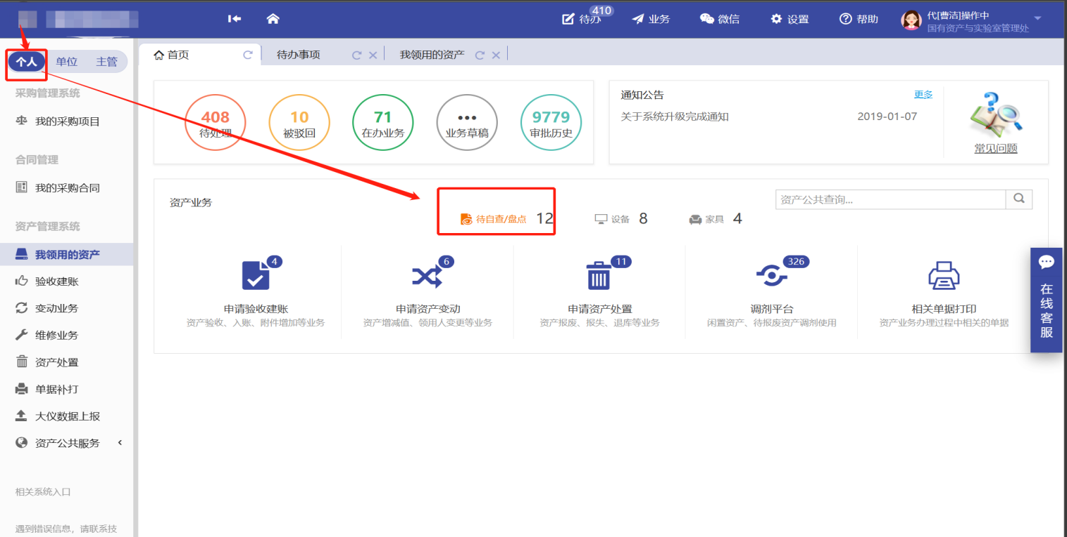

或进入个人首页，选择左侧菜单“我领用的资产”，选择右上角“”

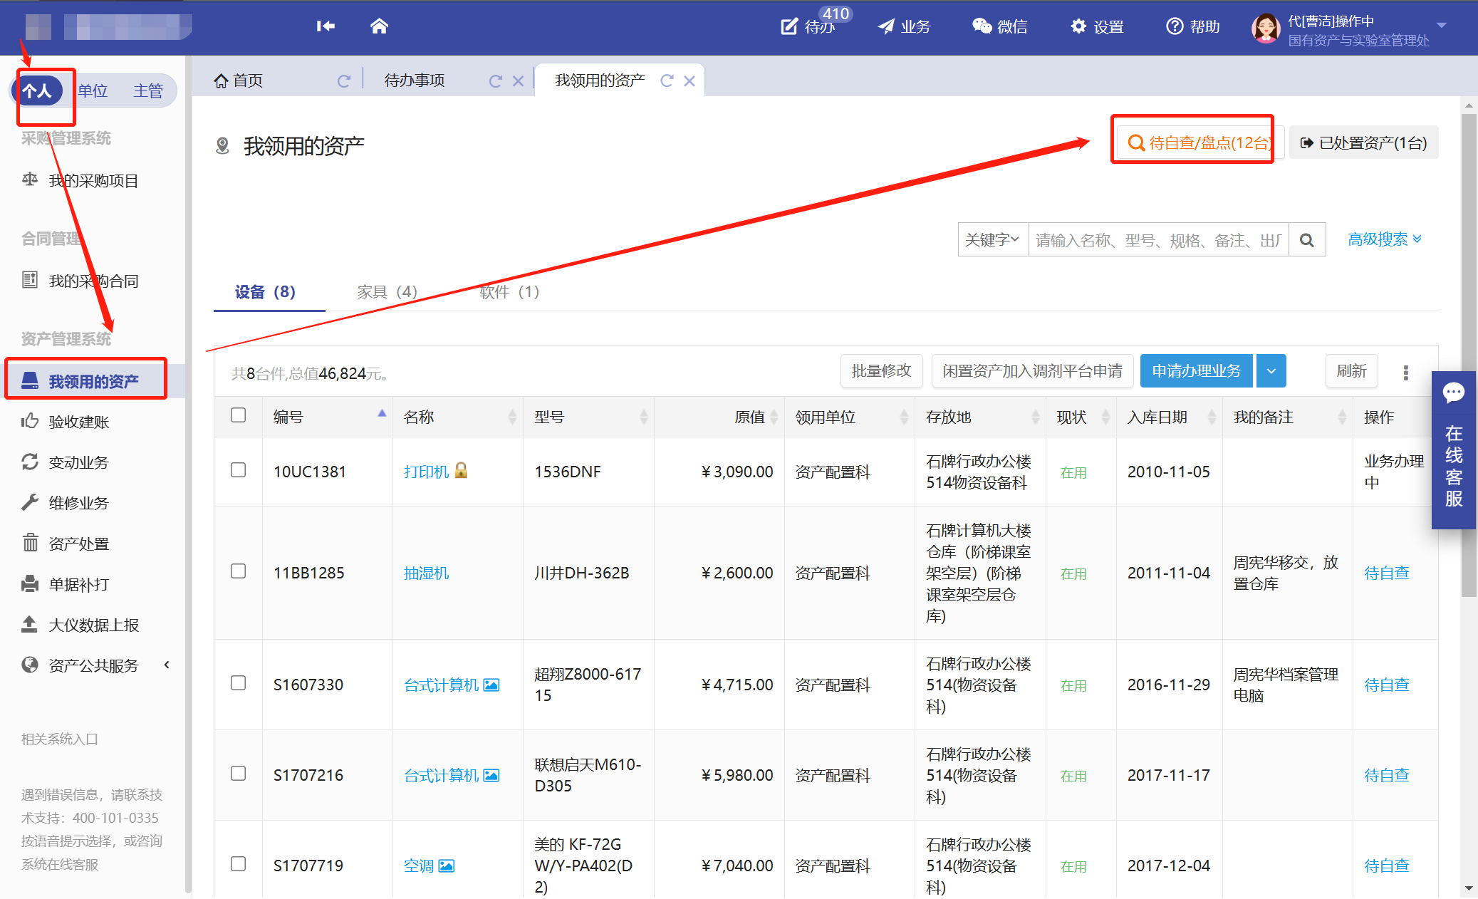

**第二种操作：**

进入个人代办/待处理事项中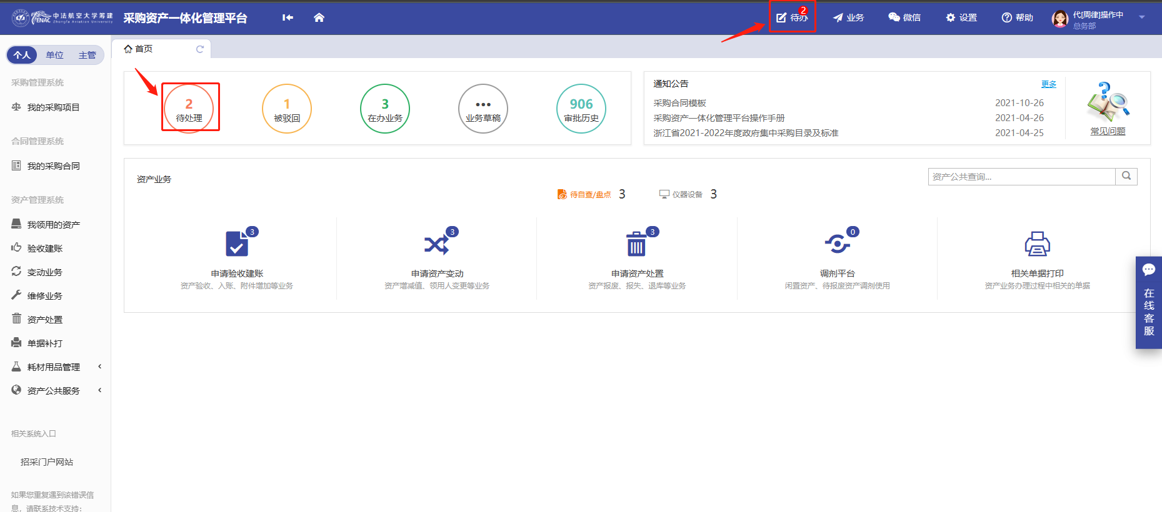

找到对应业务进行，点击处理；

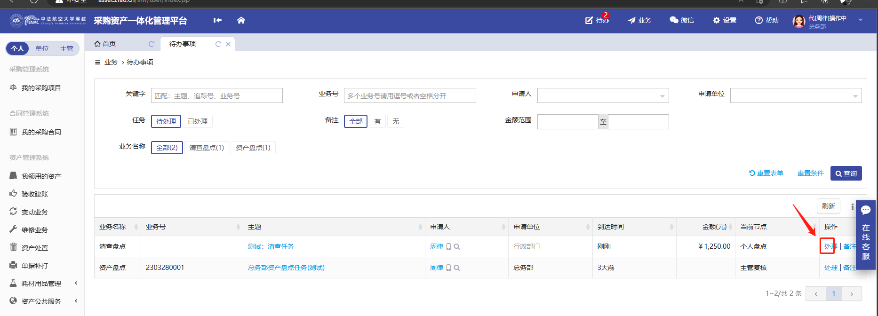

#### 2.2 盘点操作方式

盘点资产列表下，对资产实施盘点，进行账实核查，根据资产使用情况填写相应内容，点击“保存结果/盘点结果”完成盘点，操作如下图所示：

**第一步：**点击“高级搜索”，选择数据范围“待盘点”。

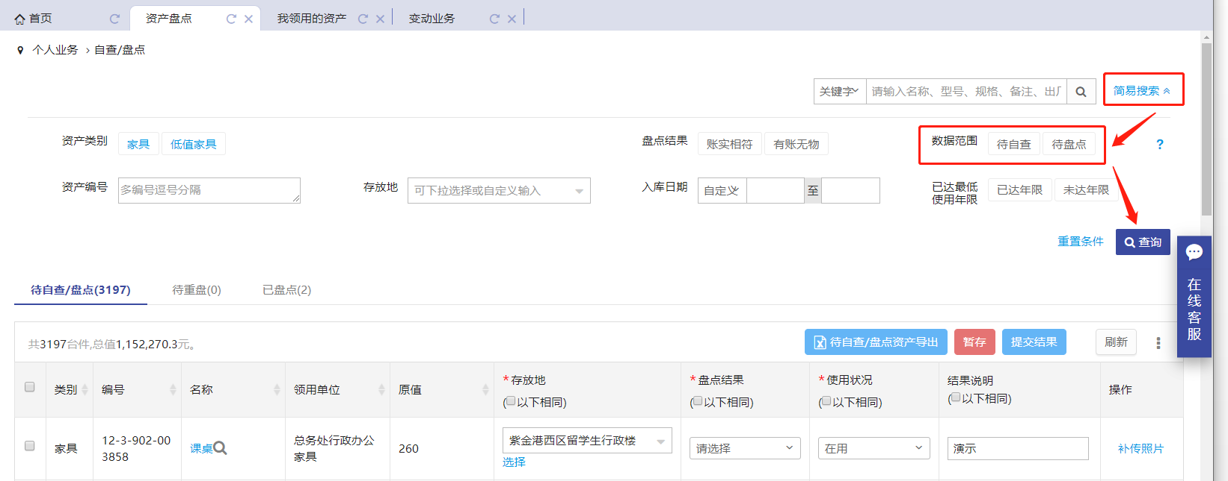

**第二步：**填写盘点信息。 核实存放地、填写盘点结果、使用状况，补填照片。

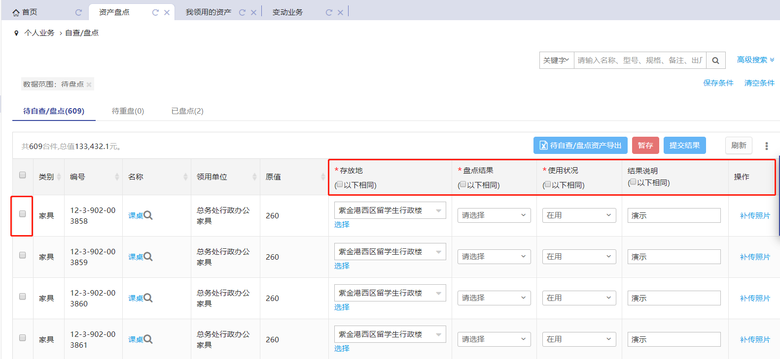

存放地需要点击“”之后,按校区、楼宇、房间的顺序进行选择；

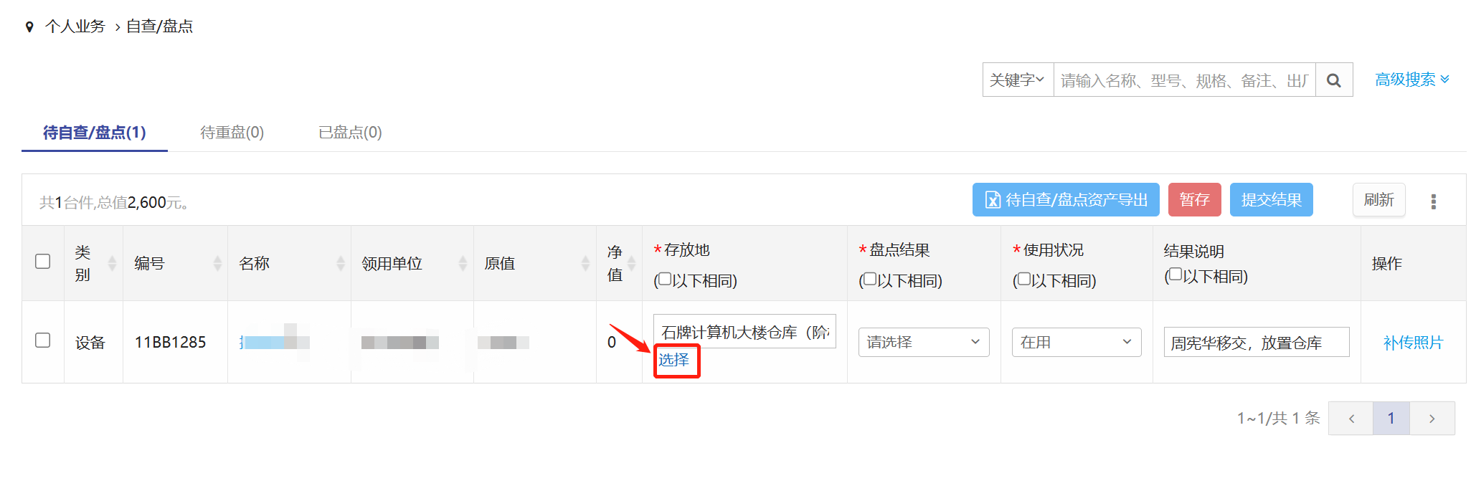

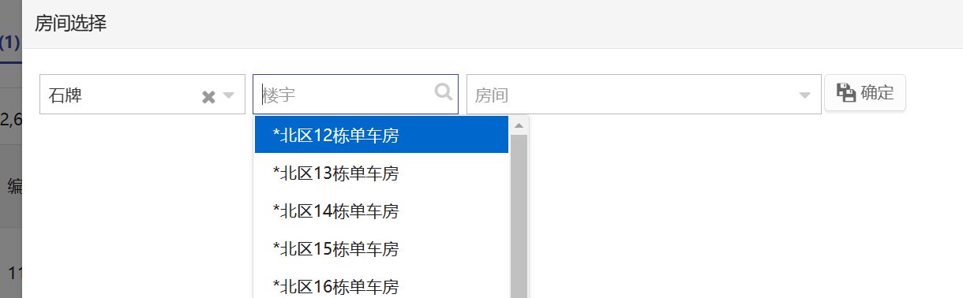

温馨提示：存放地必须重新从系统重选择新的存放地，否则不能保存成功；

**第三步：勾选资产，点击结果提交。**

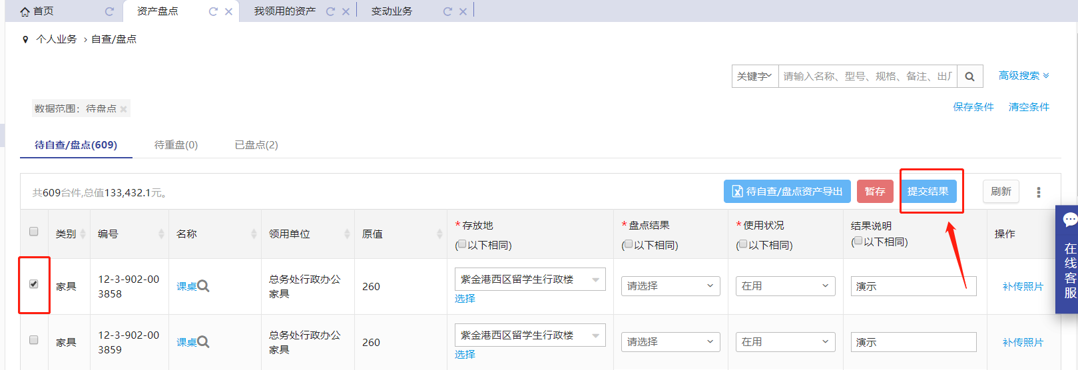

##### 2.2.1 盘点说明：

（1）“**待自查/盘点**”页**：** 页面体现待盘点资产。

（2）“**待重盘**”页**：** 已提交盘点资产，被驳回要求重新盘点显示界面。

（3）**“已盘点”页：** 已提交盘点资产详情显示界面。

（5）**盘点结果说明，盘点结果根据实际盘点情况进行选择：**

账实相符 ：资产实物存在并与资产管理系统资产记录信息一致。

有账无物 ：资产管理系统资产记录找不到对等家具资产。

（6）**使用状况：** 使用状况一共六种分别为“ 在用、闲置、待修、损坏待报废、在用但标签缺损、出租出借”。盘点结果选择是“账实相符”则使用状况必填。盘点结果若“有账无物”则使用状况不需要填写。

（7）**补传照片：** 给资产补充实物图片。

（7）**【待自查/盘点资产导出】按钮**：将数据形成表格 ，可以与“搜索”功能结合使用

（8）**【提交结果】按钮：**盘点资产提交。